**RICHIAMI ED AVVISI A TUTELA DELLA SICUREZZA**

**DELLE PERSONE E ALLA SALVAGUARDIA DELL’ELETTROPOMPA E RELATIVO IMPIANTO**

**PERICOLO DI FOLGORAZIONE** Il mancato rispetto della prescrizione comporta il rischio di scosse elettriche

**PERICOLO** Il mancato rispetto della prescrizione comporta il rischio di danni a persone e/o cose

**AVVERTENZE** Il mancato rispetto della prescrizione comporta il rischio di danni tecnici alla macchina e/o all’impianto



**AVVERTENZE**

Al ricevimento dell’elettropompa controllare che i dati indicati sulla targa d’identificazione corrispondano all’ordine. Verificare che durante il trasporto essa non abbia subito danneggiamenti, riservando particolare attenzione al cavo elettrico e se l’elettropompa ne è provvista, al dispositivo a galleggiante di avviamento/arresto. Prima di procedere all'installazione leggere con attenzione il presente manuale di uso e manutenzione. Il mancato rispetto di quanto indicato, comporta il decadimento della garanzia e solleva il costruttore da qualsiasi responsabilità in caso di incidenti.

Non sollevare mai l’elettropompa tramite il cavo elettrico.

Per qualsiasi spostamento o manipolazione usare gli appositi ganci o la maniglia di cui la pompa è dotata. Non utilizzare la pompa per svuotare piscine o vasche da giardino in presenza di persone immerse, in quanto non conforme alla norma EN 60335-2-60.

Non toccare con le mani l’elettropompa quando è in funzione. Non farla mai funzionare fuori dall’acqua. L’elettropompa deve funzionare sempre e solo con il motore completamente immerso nell’acqua per evitare surriscaldamenti.

La marcia a secco, anche se di breve durata, può causare l’immediata distruzione dei componenti idraulici.

Il motore è a tenuta stagna e riempito di liquido lubrificante atossico che lo raffredda e lo lubrifica in fase di funzionamento.

**IMPIEGO**

Le elettropompe della serie PV/A PV/R PV/TR sono adatte sia per un uso trasportabile che per un uso in postazione fissa. Per la serie

PV/A (Fig.1),i liquidi da convogliare acque sporche e luride grigliate con corpi in sospensione aventi diametro max di 30 mm (PV/A 1-2-15 e 25); 50mm (PV/A 3-4-6). Per la serie PV/R (Fig.2),i liquidi da convogliare consistono in acque pulite non caricate biologicamente aventi un diametro max di 5 mm delle parti solide.

Le elettropompe della serie PV/TR ( Fig.3) sono dotate di lama trituratrice in acciaio inox e più adatte dove è richiesta maggior prevalenza ma con le stesse accortezze delle elettropompe della serie A. Non devono essere mai superati i seguenti limiti: - temperatura acqua pompata max 40°C, avviamenti per ora equamente distribuiti nel tempo max. 30 minuti, - profondità d’immersione max. 8 mt. - tensione di alimentazioneal motore non superiore al 5% del valore di targa, - posizione di funzionamento: unicamente verticale.

È vietato l’uso dell’elettropompa per liquidi infiammabili o pericolosi: benzina, olio, cherosene, acidi, etc. e in aree con pericolo di esplosione.

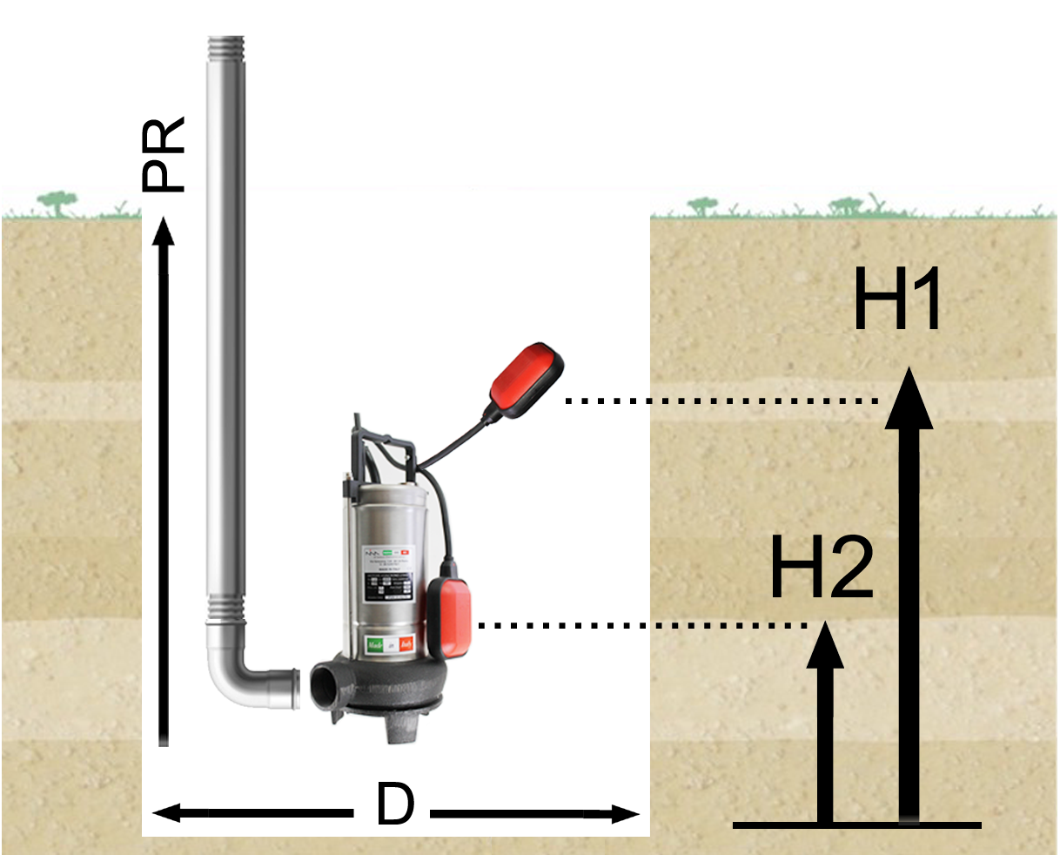

PV/A - PV/R - PV/TR

HP 1.5 HP 2 HP 3 HP 0,5 - HP 0,75

HP 1.0 - HP 1.2

PR = 750mm PR = 500mm

D = 700mm D = 600mm

H1 = 550mm H1 = 400mm

H2 = 250mm H2 = 200mm

|  |  |  |
| --- | --- | --- |
| **FIGURA 1** | **FIGURA 2** | **FIGURA3** |
| master_size.png | IMG_2791.jpg | serie-pompe.jpg |

**INSTALLAZIONE**

Importante: durante le operazioni d’installazione, non sostenere e non sollevare l’elettropompa tramite il cavo elettrico.

Assicurarsi che il pozzo, la vasca od il serbatoio siano sufficientemente ampi e che eroghino una portata d’acqua sufficiente a

garantirne un corretto funzionamento con un limitato numero di avviamenti/ora. Inoltre prima dell’installazione, assicurarsi che

siano liberi da detriti e da altri materiali estranei che potrebbero ostruirei condotti della pompa. Per ottenere un corretto

funzionamento l’elettropompa deve essere appoggiata sul fondo del pozzo, o sospesa a mezzo di apposita fune (in materiale resistente quale nylon, acciao inox, etc.) ancorata alla maniglia della pompa,ma pur sempre immersa in acqua. È raccomandabile l’impiego di un tubo di mandata didiametro non inferiore alla bocca della pompa stessa.

In caso di elettropompa con interruttore automatico di livello a galleggiante occorre controllare che il pozzo offra lo spazio sufficiente

al buon funzionamento dello stesso e, sopratutto che i cavi non si attorciglino o possano impigliarsi in qualche asperità del pozzo

compromettendone il funzionamento. Le dimensioni utili minime consigliate sono in Fig. 1.

**COLLEGAMENTO ELETTRICO**

I collegamenti elettrici devono essere eseguiti da personale qualificato che operi nel rispetto delle vigenti norme locali.

Verificare che tensione e frequenza siano corrispondenti ai valori riportati nella targa di identificazione dell’elettropompa.

I motori sono provvisti di regolare conduttore di terra (giallo-verde) che a cura e responsabilità dell’utente, deve essere collegato alla terra dalla rete di distribuzione. Nelle elettropompe monofase, la protezione termica è inserita all’interno della pompa. La protezione

termica protegge il motore contro eventuali surriscaldamenti che possono provenire da sovraccarichi, intasamenti dell’elettropompa,

sbalzi di tensione, bloccaggi, etc.. In caso di arresto per surriscaldamento, l’elettropompa si rimetterà in marcia automaticamentedopo un tempo previsto di raffreddamento di circa 15 min.

Per le elettropompe trifase la protezione è a cura dell’utente, il quale dovrà impiegare un quadro di comando di capacità adeguata a

mantenere nel tempo un esercizio affidabile. L’apparecchiatura di avviamento deve comprendere:

Interruttore generale con fusibile di capacità adeguata, contatore con relè termico di grandezza proporzionata alla potenza delmotore, relè di minima tensione per proteggere in caso di mancanza di fase.

Le elettropompe con motore trifase devono sempre essere collegate alla linea elettrica per mezzo di un contatto e relativa protezione

termica contro imprevisti sovraccarichi. Strumentazioni, giunzioni e collegamenti elettrici devono essere protetti dall’umidità.

Qualora sia necessario prolungare il cavo elettrico di alimentazione, si deve verificare che questo sia di buona qualità e di sezione

adeguata in rapporto alla sua lunghezza ed alla potenza del motore.

La giunzione deve essere eseguita a regola d’arte da personale competente e con materiale che garantisca il perfetto isolamento fra

i conduttori, ermeticità ed impermeabilità nel tempo.

**MESSA IN MARCIA E FUNZIONAMENTO**

Prima di avviare l’elettropompa, eseguire un ultimo attento controllo alle apparecchiature elettriche e relative tarature. Non toccare con le mani l’elettropompa quando è in funzione. Eseguire il controllo del senso di rotazione. L’elettropompa monofase gira sempre nel senso giusto. Per la verifica del corretto senso di rotazione di un elettropompa trifase operare come segue:

-Prima di immergere la pompa controllare visivamente con un breve impulso il senso rotatorio indicato dalla freccia sul motore (operando in condizione di massima sicurezza).

Per la verifica del senso di rotazione controllare che a pompa immersa e funzionante, il valore della corrente (Ampère) non deve superare il dato di targa.

**ATTENZIONE**

Non infilare mai le mani o attrezzi dentro alla bocca di aspirazione posta nella parte inferiore del corpo pompa. Prima di ogni controllo assicurarsi di aver tolto l’alimentazione elettrica. A motore funzionante controllare che il valore della corrente (Ampère) non superi il dato di targa e che la tensione di alimentazione risulti entro i limiti max. del 5% del valore nominale. Eseguire la taratura dei relè di protezione, il cui valore può essere inferiore, ma mai superiore al dato di targa della pompa.

Montaggio e smontaggio (da CEE 89/392 p.1.7.4a)

L’elettropompa non ha partiaccessorie separate e quindi per l’installazione non necessita di nessun montaggio. Nel caso si presentasse la necessità di procedere allo smontaggio (per rotture od altro), l’utilizzatore deve obbligatoriamente rivolgersi ai rivenditori o al servizio assistenza.

**MANUTENZIONE**

Per l’elettropompa utilizzata correttamente ed in condizioni di lavoro normali non è necessaria alcuna manutenzione ordinaria. Qualora ne venga fatto uso con liquidi che abbiano tendenza a creare incrostazioni e depositi, si consiglia di procedere periodicamente alla pulizia sia del pozzetto che dell’eventuale regolatore di livello.

In ogni caso, prima di ogni intervento per controllo o manutenzione, è indispensabile togliere la corrente assicurandosi che non possa inavvertitamente essere ricollegata.

**NOTE IMPORTANTI**

Le elettropompe serie PV/A - PV/R – PV/TR sono soggette a severi collaudi durante la produzione e funzioneranno regolarmente per lungo tempo per vostra piena soddisfazione se verranno attentamente seguite le istruzioni indicate. L’installazione, l’uso e il funzionamento di queste macchine deve essere effettuato sotto completa responsabilità dell’installatore, seguendo le leggi e le regole di sicurezza locali vigenti. L’installazione non corretta e l’utilizzo inadeguato, provocano sempre guasti, usure precoci e rotture pericolose. La Garanzia  del prodotto copre gli eventuali e provati difetti di fabbricazione e non è riconosciuta in caso di scorretto utilizzo. La garanzia non verrà riconosciuta se durante il periodo di copertura della stessa previsto a contratto, l’elettropompa verrà smontata o  manomessa, anche nelle sue parti ausiliarie come cavi di alimentazione ed interruttore a galleggiante. In caso di mancato funzionamento nel periodo di garanzia, l’elettropompa dovrà essere resa al costruttore o ad un punto di assistenza autorizzato.

Il costruttore declina ogni responsabilità per danni a persone e/o cose dovuti ad interventi di manutenzione effettuati da personale non autorizzato. Prima di effettuare qualsiasi controllo ed eventuali manutenzioni assicurarsi che la presa di corrente sia sempre scollegata.

**FUNZIONAMENTO IRREGOLARE**

Le pompe non necessitano di particolari manutenzioni, pulizia a parte, comunque qualsiasi intervento deve essere eseguito da personale specializzato.

**INCONVENIENTI,  POSSIBILI CAUSE   E CONSIGLI**

**Il motore non parte:**

Non arriva corrente alla pompa; Controllare la linea elettrica ed i cavi di alimentazione;

Controllare i  fusibili ed eventualmente sostituirli

**Tensione insufficiente:**

Controllare che i valori di tensione non differiscano più del 5% dal valore di targa

Guasto al motore:Rivolgersi al servizio assistenza

Girante bloccata:Rivolgersi al servizio assistenza

Galleggiante bloccato o difettoso:Effettuare le opportune operazioni di puliziao rivolgersi al servizio assistenza

Interviene la protezione termica:Attendere che la pompa si raffreddi e riparta automaticamente

La pompa gira ma non porta acqua: Possibile formazione di bolla d’aria:

**Ad alimentazione staccata, estrarre dal pozzetto la pompa e reintrodurla lentamente,ripetendo l'operazione** fino alla **fuoriuscita** dell'acqua.

|  |  |  |
| --- | --- | --- |
| **La pompa si blocca, scatta il dispositivo elettrico:**  Controllare il Voltaggio o alimentazione;  Controllare il voltaggio indicato sulla targadi protezione;  Cortocircuito, perdita a terra nel cavo o nel motore;  Controllare e riparare il cavo ed il motore da un elettromeccanico  Qualificato.  Temperatura del liquido troppo elevata:  Valutare l’idoneità della pompa al particolare utilizzo;  Liquido pompato troppo denso. | **La pompa sta funzionando a secco:**  Verificare il livello del liquido nel pozzo e il galleggiante.  Galleggiante incrostato o difettoso:  Pulire o rivolgersi al centro assistenza. | **Portata insufficiente:**  Aspirazione o tubo di mandata otturato;  Eseguire le opportune operazioni di pulizia.  Altezza mandata troppo alta;  Cambiare il tipo di pompa con uno più idoneo  Girante usurata:  Rivolgersi al servizio assistenza |

**GARANZIA**

La garanzia copre i difetti di costruzione del materiale prodotto da Tarducci Elettromeccanica (di seguito denominata Ditta). Essa ha una durata di 2 anni dalla data di **vendita** (**presentando ricevuta fiscale o fattura)**, ed è concessa per il materiale acquistato presso la sede della Ditta o presso rivenditori autorizzati. La Garanzia si limita alla sostituzione o alla riparazione presso la sede della Ditta o presso officine autorizzate, dei componenti riconosciuti difettosi. Comunque in nessun caso la garanzia implica la possibilità di richiesta di indennizzo da parte del Cliente o destinatario finale. La garanzia decade:  •Se il prodotto è stato riparato, smontato, manomesso da personale non autorizzato per iscritto dalla Ditta; •Se il guasto è stato provocato da errori di collegamento elettrico o idraulico e da mancata o non adeguata protezione; •Se il prodotto è stato assoggettato a sovraccarichi oltre i limiti di targa, montato non correttamente o installato in ambiente non conforme; •Se i prodotti sono stati guastati o avariati a seguito del contatto con fluidi abrasivi e corrosivi e in ogni caso non compatibili con i materiali impiegati nella costruzione delle pompe; •Se il prodotto perviene presso la sede della Ditta senza il Manuale d’Istruzioni,**contenuto nell'imballo, debitamente compilato.** La Ditta si riserva comunque l’insindacabile giudizio sulla causa del difetto e sul totale o parziale riconoscimento della garanzia. I tecnici, i venditori, i rivenditori non sono autorizzati a variare le condizioni di garanzia sopra indicate. Il prodotto difettoso dovrà pervenire presso la sede della Ditta in porto franco.

|  |  |
| --- | --- |
| DICHIARAZIONE DI CONFORMITÀ secondo EN 45014  La Ditta Tarducci Elettromeccanica s.a.s. con sede in Via Olivadi 18  - 00126 Roma (Italy), dichiara che i prodotti della serie PV/A PV/R  PV/TR, sono in conformità con le specifiche qui sotto menzionate:  Direttive CEE: 89/392, 91/368   -   Norme Concordate: EN 292-2   EN 60204-1   EN 60335-2-41  Tarducci Elettromeccanica s.a.s. (Assicurazione di Qualità) | **TIMBRO RIVEDITORE** |



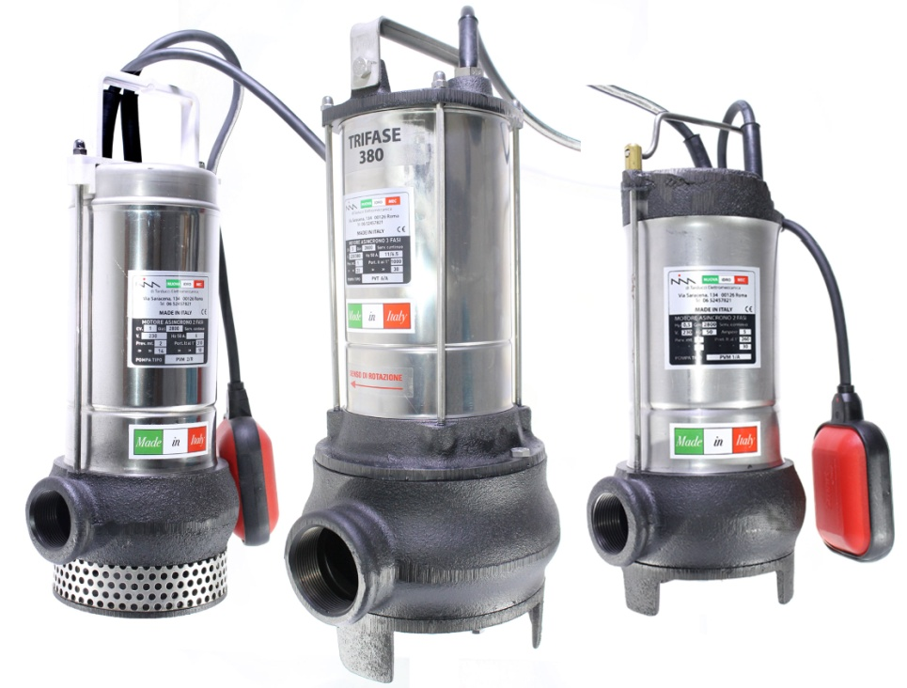

Manuale d’lstruzioni

MADE IN ITALY

**PRODUZIONE ELETTROPOMPE SOMMERGIBILI**

Via Olivadi 18 00126 Roma, Tel. 06 52457821 - Email. info@nuovaidromec.com – sito web : www.nuovaidromec.com